**Муниципальное бюджетное дошкольное**

**образовательное учреждение**

**«Детский сад «Лёвушка»**

**Конспект досуга в первой младшей группе «Акварелька».**

**Тема: «Рождественские колядки»**

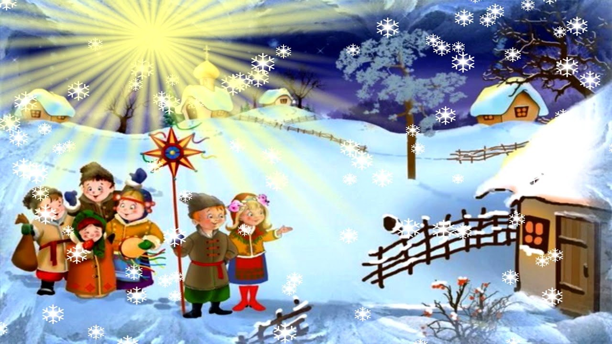

**Воспитатели: Андреева Ю.В.**

**Егопцева С.М.**

**р.п. Кольцово сентябрь 2019 г.**

**Задачи:** Организация культурного досуга детей. Приобщение детей к народным праздникам, традициям. Формировать интерес детей к истокам русской национальной культуры:

- разучить музыкальный фольклорный материал, используемый в повседневной жизни;  
 - прививать любовь и уважение к традициям и культуре своей страны, воспитывать чувство патриотизма;  
 - воспитывать у детей чувство причастности к русской культуре, обществу, которое дорожит своим прошлым, как достоянием

**Предварительная работа:** Разучивание стихотворений, прослушивание колядок, учить играть на музыкальных инструментах.  
**Материалы :** маски зверей, сарафаны, рубахи, ленты и т. д.); шумовые детские музыкальные инструменты (дудочки, бубны, ложки и т. д.); музыкальное сопровождение; рукавичка.

**Обогащение словаря** Рождество, колядки.  
**Ход развлечения:**

Дети входят в группу, садятся на стулья.

Ведущий 1:

На Руси люди Святки отмечали, пели и плясали,  
В ложки деревянные, бубенцы весело играли.  
Вы, ребята, поспешайте, инструменты разбирайте!  
Ну-ка примемся за дело, поиграем с ними смело!  
Игра на детских музыкальных инструментах: «Ложкари»  
Раз- два, раз- два, начинается игра!

Ведущий 2:

В последний день святок, на Крещение, собирали снег для умывания и для бани. Люди верили, что он целебный, может прибавить красоты и здоровья. А ночью идут за водой на реку, самые смелые окунаются в прорубь, считается что все это обладает чудесной силой. Люди верят, что в крещенскую ночь небеса открываются, и Божья благодать сходит на землю и если загадать желание, то оно непременно сбудется. А еще на Крещение бывают самые лютые морозы. Всем людям добрым желаем добра, золота, серебра!

**Ведущий 1:**

Наступило **Рождество**

Долго ждали мы его

Святки **празднует народ**:

Веселится и поёт.

Посиделки здесь у нас,

Мы сюда позвали вас

Поиграть, повеселиться,

В русский пляс с душой пуститься.

Раз-два, раз-два, начинается игра!

*Проводится* ***игра с клубком*** *в кругу.*

*Дети катают клубок друг к другу пропевая на мелодию песни “Ах, вы, сени…”.*

Встанем вместе мы в кружок

Будем мы катать клубок,

У кого клубок замрет,

Тот для нас плясать пойдет.

**"**На ладошке-холодок".

**Танец со снежками.**

**Игра «Заморожу»**

**Ведущий2:**

Святки **празднует народ**!

Становитесь в хоровод!

Танец начинаем

Гостей развлекаем

**Танец «Мы повесим шарики»**

Вы сюда на праздник Святки? Проходите в дом, ребятки. Здесь для каждого найдётся и местечко, и весёлое словечко. А хотите погадать, да судьбу свою узнать? Кем вы по профессии будете?

**Гадание по профессиям для детей**

В мешочке лежат следующие предметы: 1. Ножницы детские – парикмахер

2. Сантиметр – портной

3. Книжка – писатель, учёный

4. Муз. Инструмент – музыкант

5. Краски – художник

6. Градусник – врач

7. Машина - водитель

8. Монет – бухгалтер, кассир, банкир

**Ведущий1:**

Ну вот и закончились наши посиделки.

А на прощанье – пусть исполнятся желанья!

Друг другу свечку передай и желанье загадай.

Вы играли и плясали – хорошо колядовали!

И конечно же у нас угощение для Вас!

До свидания! Мир тому, кто в этом дому!